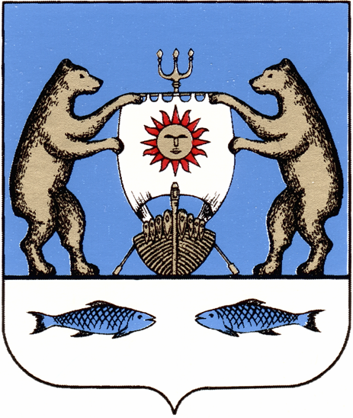

РОССИЙСКАЯ ФЕДЕРАЦИЯ
Новгородская область Новгородский район
АДМИНИСТРАЦИЯ БОРКОВСКОГО СЕЛЬСКОГО ПОСЕЛЕНИЯ

Р А С П О Р Я Ж Е Н И Е

от 30.03.2020 № 15-рг
д. Борки

Об организации
личного приема граждан

В соответствии с Указом Президента РФ от 25.03.2020 № 206 «Об объявлении в Российской Федерации нерабочих дней», указом Губернатора Новгородской области от 27.03.2020 № 148 «О внесении изменений в указ Губернатора Новгородской области от 06.03.2020 № 97», а также в целях минимизации совместного единовременного пребывания граждан в период повышенной готовности в связи с угрозой распространения короновирусной инфекции:
- Временно с 30.03.2020 по 03.04.2020 ограничить личный прием граждан должностными лицами Администрации Борковского сельского поселения.
- Гражданам рекомендуется подавать документы только по средством почтовой связи: 173516, Новгородская область, Новгородский район, д. Борки, ул. Заверяжская, д. 1 или по электронной почте: E-mail: admborki-11@mail.ru
- За разъяснениями граждане могут обращаться по телефонам:
+7 (8162) 74-72-43, +7 (8162) 78-01-65, +7 (8162) 74-72-87, в период с 30.03.2020 по 03.04.2020 с 09.00 до 11.00.
- Опубликовать настоящее распоряжение в периодическом печатном издании «Борковский вестник» и разместить на официальном сайте Администрации Борковского сельского поселения

Глава Администрации
Борковского сельского поселения С.Г.Иванова

